**财务处报销系统设计文档**

**08111603 1120161945 雷云霖**

1. **目录：**

一、需求说明

二、功能设计

1、模块划分

三、数据库设计

1、表单设计

2、数据字典

3、ER图

4、BC范式证明

5、事务处理设计

6、保密设计

四、界面以及用户交互设计

五、测试设计

1、黑盒测试

2、压力测试

1. **需求说明**

实现一个财务处报销系统，用于师生申请报销以及财务处批准和管理报销。功能包括用户登陆/注册、用户申请报销、用户查询报销进程、财务处处理、财务处记账统计数据、财务处管理。

系统运行环境是windows 10 并安装了sql server，硬件无特殊要求。

开发环境是windows10+Delphi2010+sql server2017

1. **功能设计**

**模块划分**

本系统共划分成六个模块，分别是

登陆/注册模块，用于用户登陆注册，管理员需要通过后台注册，需额外授权，同时此模块对用户输入进行处理，防止sql注入；

用户查询模块，用于用户查询其申请的状态；

用户申请模块，用于用户申请新的报销，同时此模块对用户输入进行处理，防止sql注入；

管理员处理模块，用于管理员处理用户提出的申请（审核、审核通过、汇款等操作）；

管理员查询模块，用于管理员跟踪查询某个申请；

管理员查询收支信息模块，用于管理员查看财务处收支信息；

1. **数据库设计**

**1、表单设计概述**

本系统共有六张表，分别是

用户信息表，用于存放用户信息；

报销申请表，用于存放正在处理的报销申请；

申请处理细表，用于存放每个申请的处理流程；

已完成报销申请表，用于存放已完成的报销申请；

收支细表，用于存放财务处的收入和支出条目；

收支总表，用于存放财务处的收入和支出的统计信息。

**2、数据字典**

用户信息表（usr）

|  |  |  |  |  |  |
| --- | --- | --- | --- | --- | --- |
| 字段名 | 字段含义 | 字段类型 | 字段长度 | NULL | 备注 |
| id | 用户学号或者工号 | char | 6 |  | PK |
| username | 用户名 | varchar | 8 | Yes |  |
| permission | 权限 | int |  |  | 值越小权限越大 |
| pwd | 密码 | varbinary | max |  |  |

报销申请表（processing）

|  |  |  |  |  |  |
| --- | --- | --- | --- | --- | --- |
| 字段名 | 字段含义 | 字段类型 | 字段长度 | NULL | 备注 |
| id | 申请编号 | char | 6 |  | PK |
| userid | 申请人账号 | char | 6 |  |  |
| invoice | 发票联号 | char | 8 |  |  |
| price | 报销价格 | float |  | Yes |  |
| createtime | 申请时间 | datetime |  |  |  |
| statu | 当前申请状态 | varchar | 10 | Yes |  |
| remark | 备注说明 | varchar | 20 | Yes |  |

已完成报销申请表（processed）

|  |  |  |  |  |  |
| --- | --- | --- | --- | --- | --- |
| 字段名 | 字段含义 | 字段类型 | 字段长度 | NULL | 备注 |
| id | 申请编号 | char | 6 |  | PK |
| userid | 申请人账号 | char | 6 |  | FK |
| invoice | 发票联号 | char | 8 |  |  |
| price | 报销价格 | float |  | Yes |  |
| createtime | 申请时间 | datetime |  |  |  |
| compeltetime | 完成时间 | datetime |  |  |  |
| statu | 状态 | varchar | 10 | Yes |  |
| remark | 备注说明 | varchar | 20 | Yes |  |

申请处理细表（processdetail）

|  |  |  |  |  |  |
| --- | --- | --- | --- | --- | --- |
| 字段名 | 字段含义 | 字段类型 | 字段长度 | NULL | 备注 |
| id | 申请编号 | char | 6 |  | PK |
| userid | 处理人账号 | char | 6 |  | FK |
| price | 报销价格 | float |  | Yes |  |
| processtime | 处理时间 | datetime |  |  |  |
| statu | 操作状态 | varchar | 10 |  | PK |
| remark | 备注说明 | varchar | 20 | Yes |  |

收支总表（revenue）

|  |  |  |  |  |  |
| --- | --- | --- | --- | --- | --- |
| 字段名 | 字段含义 | 字段类型 | 字段长度 | NULL | 备注 |
| years | 年份 | int |  |  | PK |
| quarters | 季度 | int |  |  | PK |
| income | 收入 | float |  | Yes |  |
| expend | 支出 | float |  | Yes |  |
| surplus | 盈余 | float |  | Yes |  |

收支细表（revenuedetail）

|  |  |  |  |  |  |
| --- | --- | --- | --- | --- | --- |
| 字段名 | 字段含义 | 字段类型 | 字段长度 | NULL | 备注 |
| times | 时间 | datetime |  |  | PK |
| usrid | 处理人账号 | char |  |  | PK,FK |
| price | 收支价钱 | float |  |  |  |
| remark | 备注说明 | varchar |  | Yes |  |

**3、ER图**

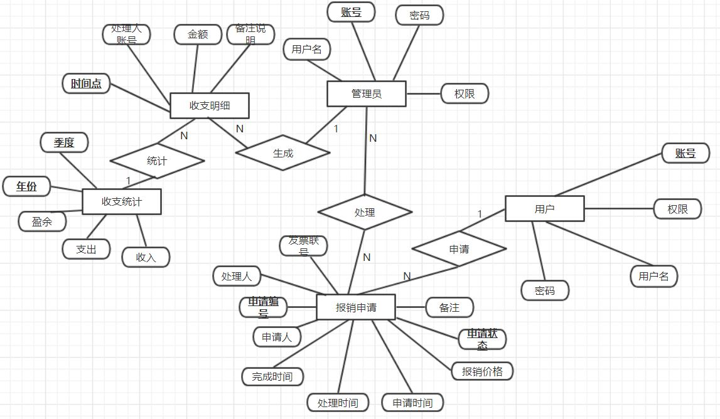

**4、BC范式证明**

本系统中的函数依赖有{账号}--->{权限、用户名、密码},{申请编号、申请状态}--->{处理时间、完成时间},{申请编号、申请状态、处理时间}--->{发票联号、处理人、申请人、申请时间、报销价格、备注},{时间}--->{处理人、金额、备注说明},{年份、季度}--->{收入、支出、盈余},而设计的主键是{账号}、{申请编号、申请状态}、{时间点}、{年份、季度}。所以左边均是超键，符合BC范式。

**5、事务处理设计**

管理员处理申请时使用READ COMMITTED事务隔离，减少脏数据的读取。同时修改申请状态时通过业务逻辑判断读取是否是脏数据。

插入收支细表时自动通过触发器修改收支总表，如果表中没有对应的年份、季度自动创建。

**6、保密设计**

用户和管理员密码通过RSA1024非对称加密算法加密存储，使用sql server提供的证书服务管理授权和证书。

1. **界面与用户交互设计**

1、登陆注册模块

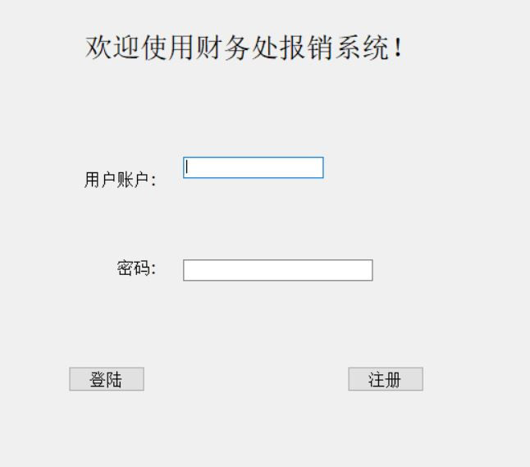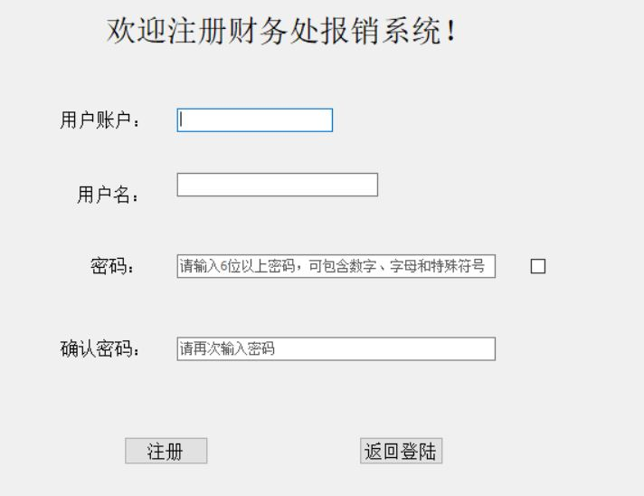

2、用户查询模块

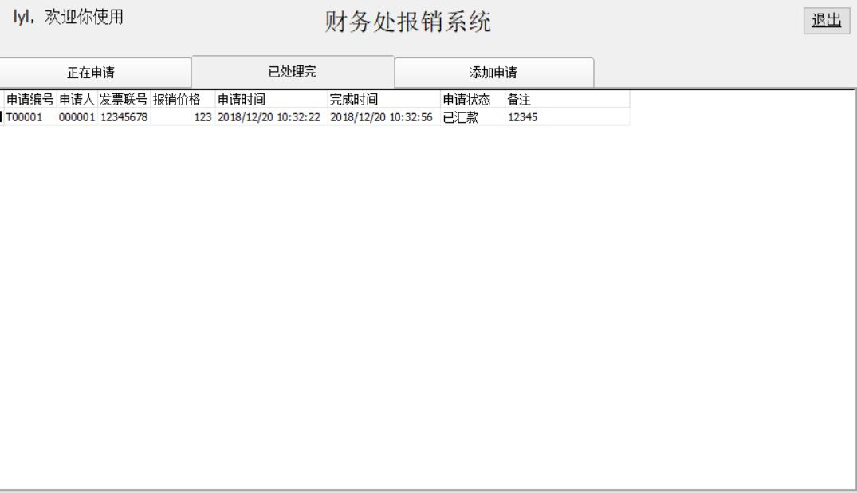

3、用户申请模块

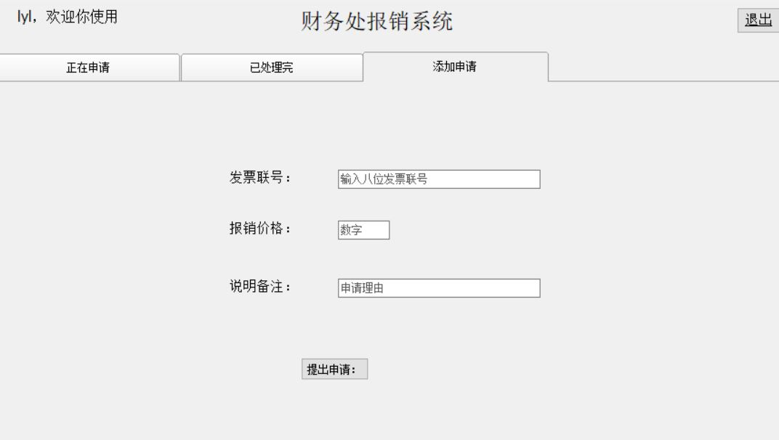

4、管理员处理模块

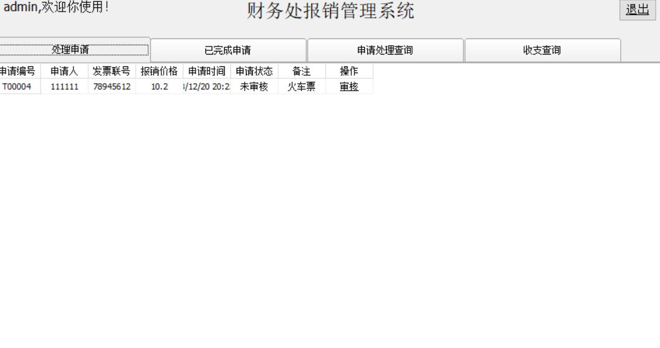

5、管理员查询模块

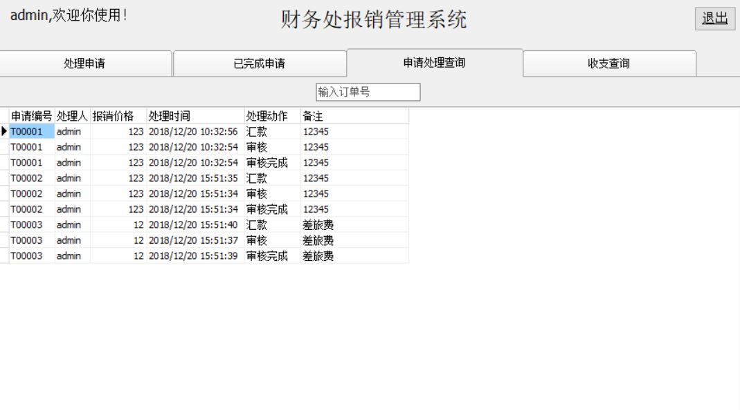

6、管理员查看收支信息模块

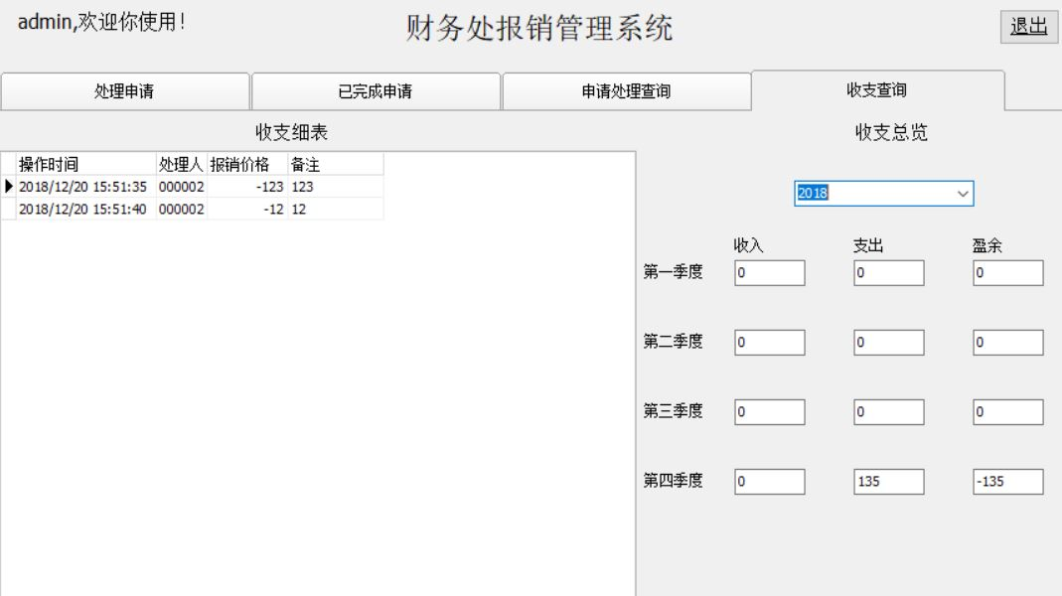

1. **测试设计**
2. 黑盒测试

测试功能所有分支，查询异常。

1. 压力测试

通过代码，模拟多个用户同时在线使用，测试系统承受能力。